Система за разпределяне на задачите между няколко човека

Курсов проект по Управление на софтуерни проекти

Изработил : Илиян Костов

Ф.н : 19621609
Група : 4 б

Специалност : СИТ
Курс : 3



Начален екран
Когато се стартира приложението се показва прозорец за влизане

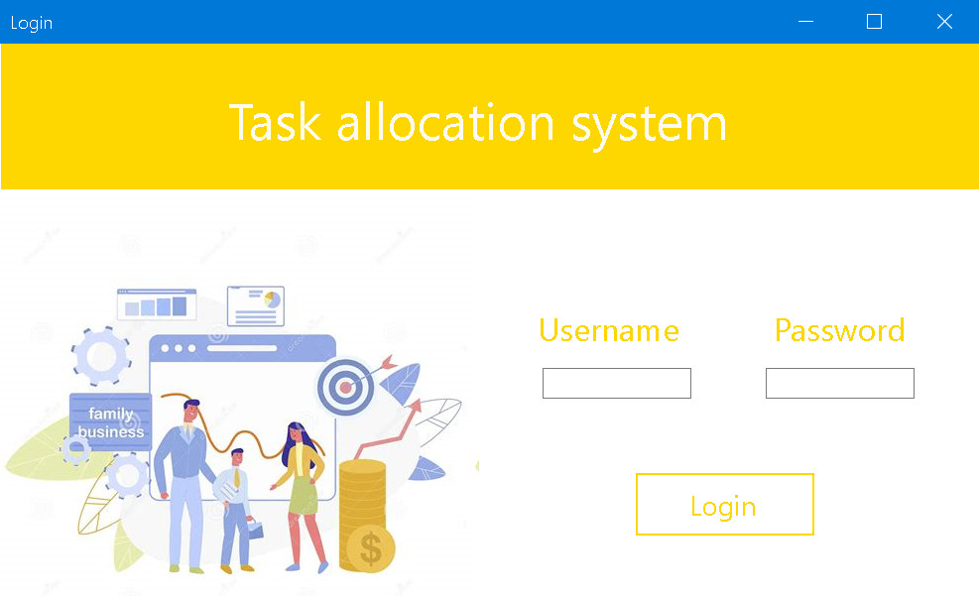

Първият прозорец съдържа 2 полета и бутон – поле за потребителско име и поле за парола .
За успешно влизане в системата се изисква предварително регистриран профил от страна на неговата организация , следователно ако потребителя въведе невалидно потребителско име или парола се извежда съобщение за грешка .
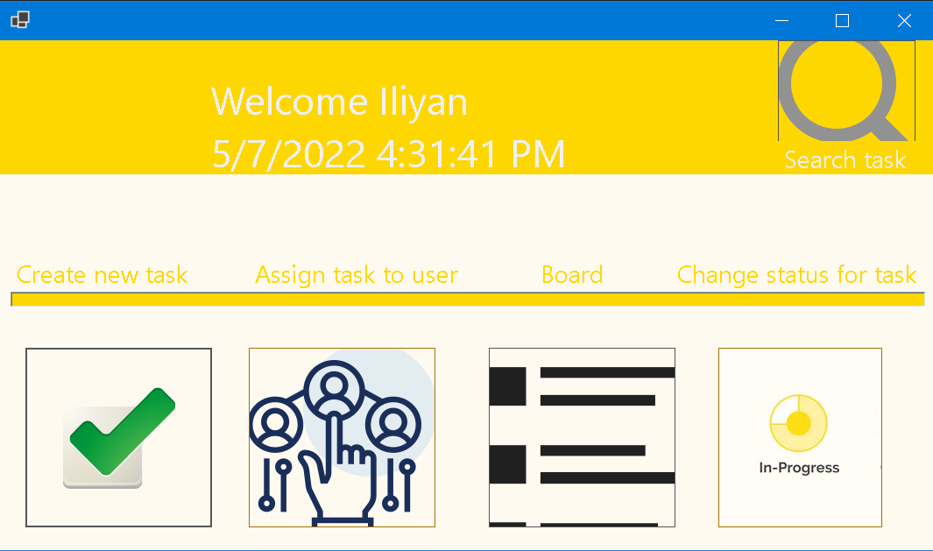

Когато потребителят е въвел необходимите данни се извежда втори прозорец с набор от опции – създаване на задача , назначаване на задача към член от организацията , извеждане на дъската със задачи , смяна на статуса на задача и търсене на задача . При всеки избор на зададените опции се натиска бутон със съответната им функционалност .

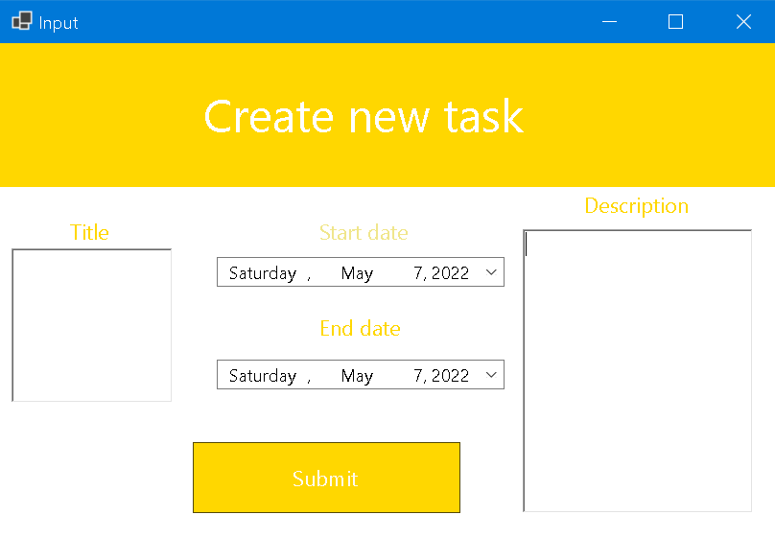

При избор на създаване на задача потребителят е посрещнат с диалогов прозорец , където той трябва да опише задачата със заглавие , начало на задачата и краен срок , описание на задачата .
Когато се натисне бутона за създаване на задачата , първо се проверява за празни полета и при преминаване на проверката се информира потребителя , че задачата е създадена успешно , чрез съобщение от програмата .

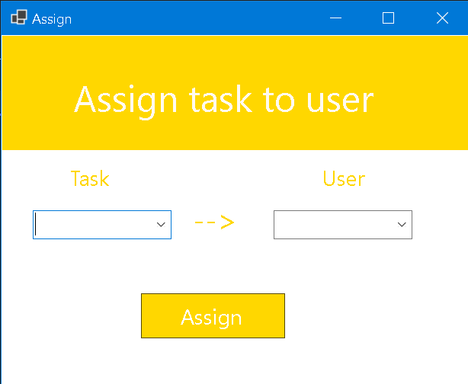

За втората функционалност се назначава задача до членовете от организацията .
За улеснение и удобство за потребителя е създадено падащо поле с всички задачи , които се намират в системата , без да се изисква потребителят ръчно да въвежда цялото заглавие на задачата . Съдържа и падащо поле с всички потребителски имена , на които могат да се назначат задачите .
Системата проверява за избраната задача и потребител към задачата , след което задачата се назначава на избрания потребител.

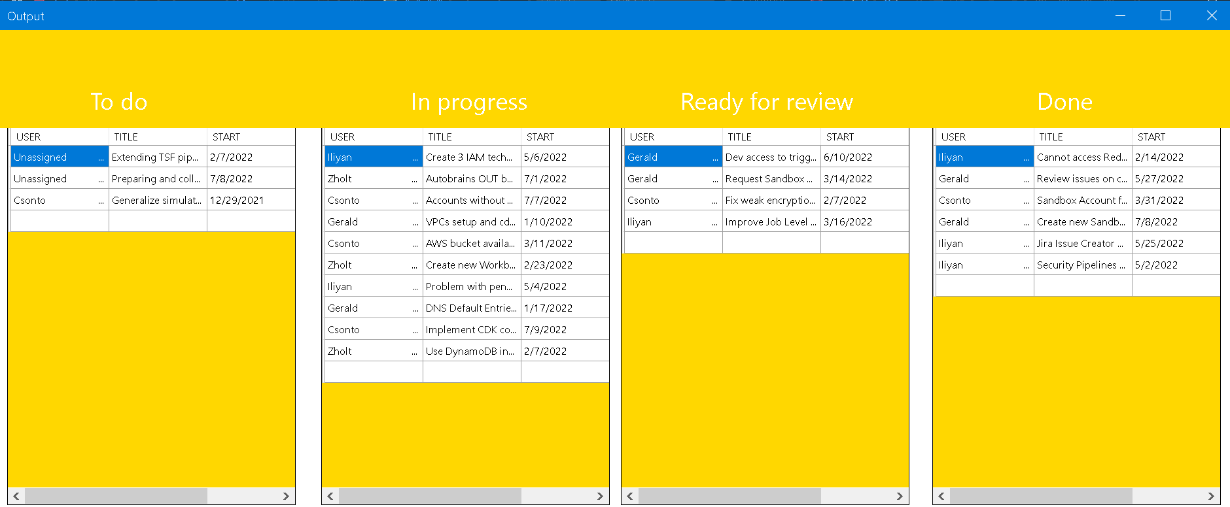

При натискане на бутона за дъска на задачи се извеждат всички задачи , подредени по 4 статуса в табличен формат – задачи за изпълнение , задача в процес на изпълняване , готови за преглед и готови задачи .
Така може лесно да се види процеса на всички задачи и проследят задачи , които приближават техния краен срок.
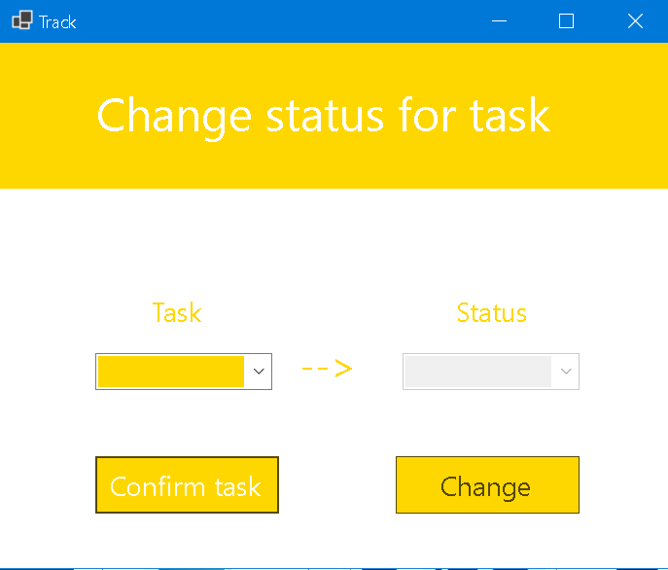

Другата функционалност е смяна на статуса на задача , когато вече задачата се обработва към нейната завършеност . Този прозорец съдържа 2 падащи полета за задача и статусите , различни от текущия статус на задачата , както и 2 бутона .
Начина на работа :
1. Избира се желаната задача , на която се иска да се смени статуса - през този период не може да се взаимодейства с падащото поле за статус и бутона за промяна на статуса , тъй като изборът на задачата трябва да се избере преди смяната на статуса .
2. След избрана задача се натиска бутон за потвърждаване на задачата , на която потребителят желае да смени статуса .
3. След натискане на бутона падащото поле за статуса и бутона за смяна на статуса могат да бъдат използвани от потребителя.
4. Потребителят избира възможни статуси , които са различни от текущия статус на избраната вече задача.
5. При натискане на бутона за потвърждаване на смяната се проверява за избора на статуса и при валидация статуса на задачата се променя !
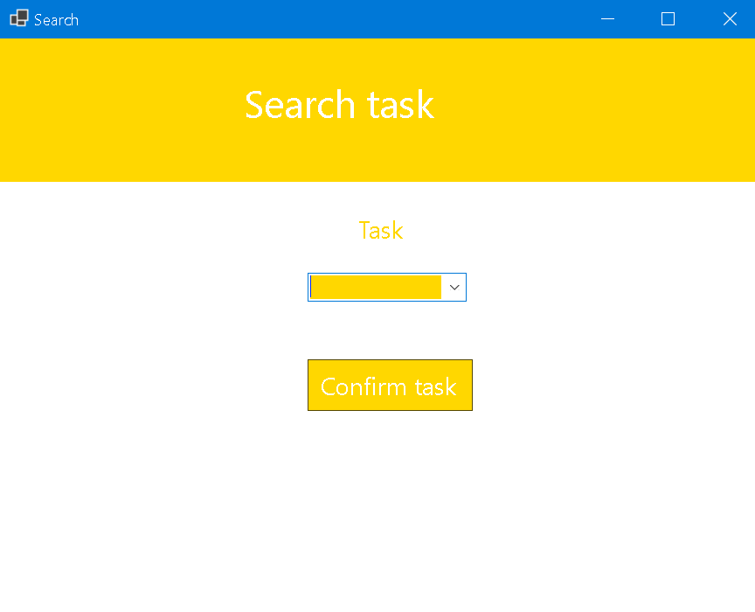

Последната опция е търсене на задача . Прозореца съдържа падащо поле с всички задачи в системата и бутон за потвърждаване .
При избрана задача от полето и натискане на бутона се променя изгледа на същия прозорец с цялата информация на избраната задача.
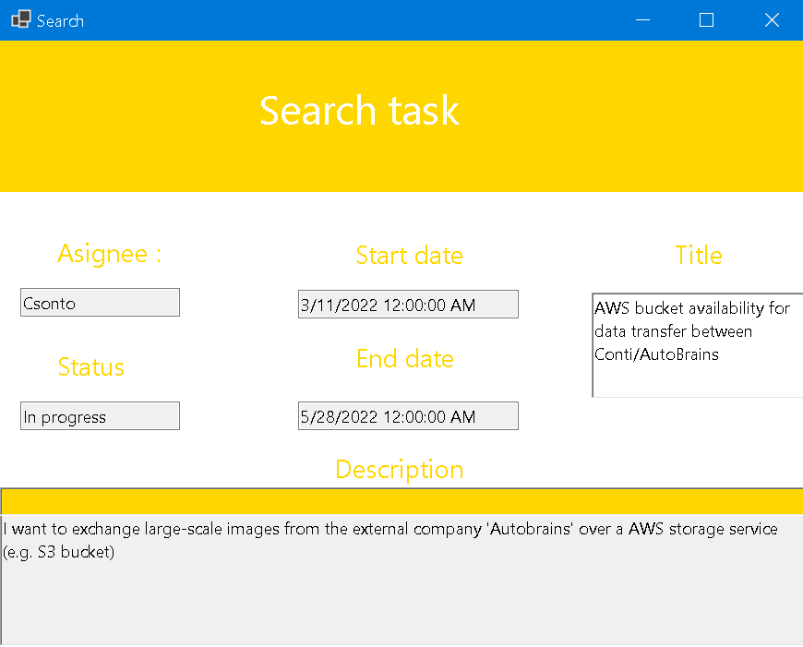

Съдържа цялата информация на задачата – кой е изпълнителя на задачата , от кога е направена задачата и крайният и срок , заглавие на задачата и съответният и статус , описание на задачата .

